10.09.2017г. по всей России прошли муниципальные выборы, в которых активно участвовали и ветераны педагогического труда г.Москвы.

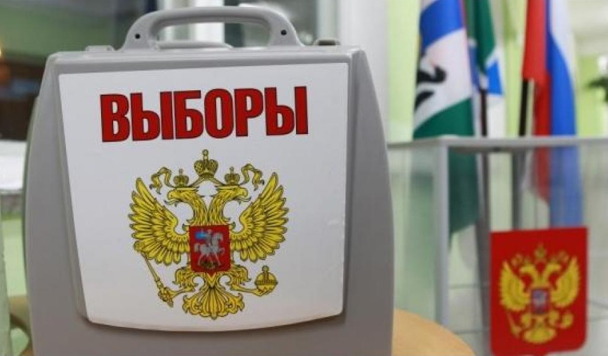

В этот же день был организован концерт мастеров искусств музея образования.

